SABE – Sistema Aberto de Educação

BACHARELADO EM SISTEMA DE INFORMAÇÃO

RELATÓRIO FINAL DE ESTÁGIO SUPERVISIONADO

FLAG INFORMÁTICA LTDA

WENDERSON JOSÉ DO CARMO

BETIM

2012

SABE – Sistema Aberto de Educação

BACHARELADO EM SISTEMA DE INFORMAÇÃO

RELATÓRIO FINAL DE ESTÁGIO SUPERVISIONADO

**Aluno:** Wenderson José do Carmo

**Curso:** Sistema de Informação

**Ano de conclusão do estágio:** 2012

**Empresa:** Flag Informática Ltda.

**Local estado:** Betim-MG

**Área de Atuação:** Teste de Software

**Departamento:** Qualidade

**Período do estágio:**

**Total de horas:** 360

**SUMÁRIO**

Titulo 01 ................................................................ 01

Titulo 01 ................................................................ 01

Titulo 01 ................................................................ 01

Titulo 01 ................................................................ 01

Titulo 01 ................................................................ 01

Titulo 01 ................................................................ 01

SABE – Sistema Aberto de Educação

BACHARELADO EM SISTEMA DE INFORMAÇÃO

RELATÓRIO FINAL DE ESTÁGIO SUPERVISIONADO

Folha de Aprovação

Relatório final apresentado para obtenção de créditos na disciplina de estágio supervisionado, do curso de Bacharelado em Sistema de Informação do centro universitário do Sul de Minas.

Aprovado Reprovado

Coordenador de estágio:

Coordenado de curso:

Betim

2012

DECLARAÇÃO

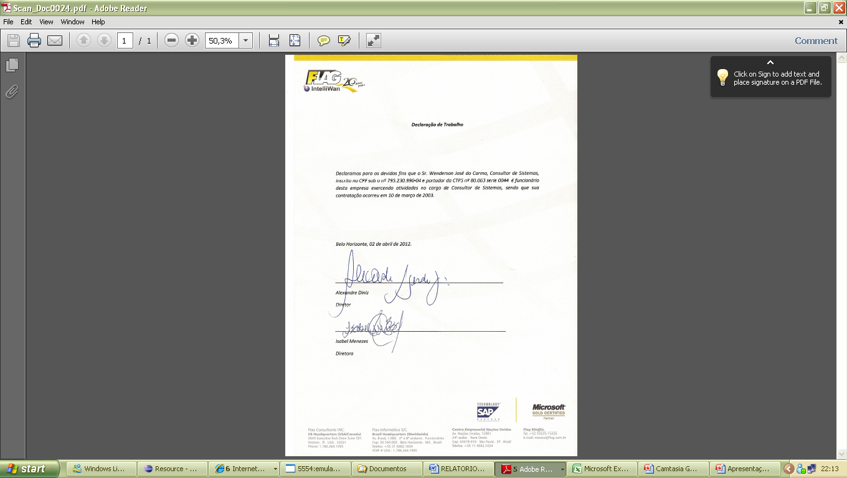

BETIM

2012

SABE – Sistema Aberto de Educação

BACHARELADO EM SISTEMA DE INFORMAÇÃO

RELATÓRIO FINAL DE ESTÁGIO SUPERVISIONADO

Foto cópia do contrato de trabalho

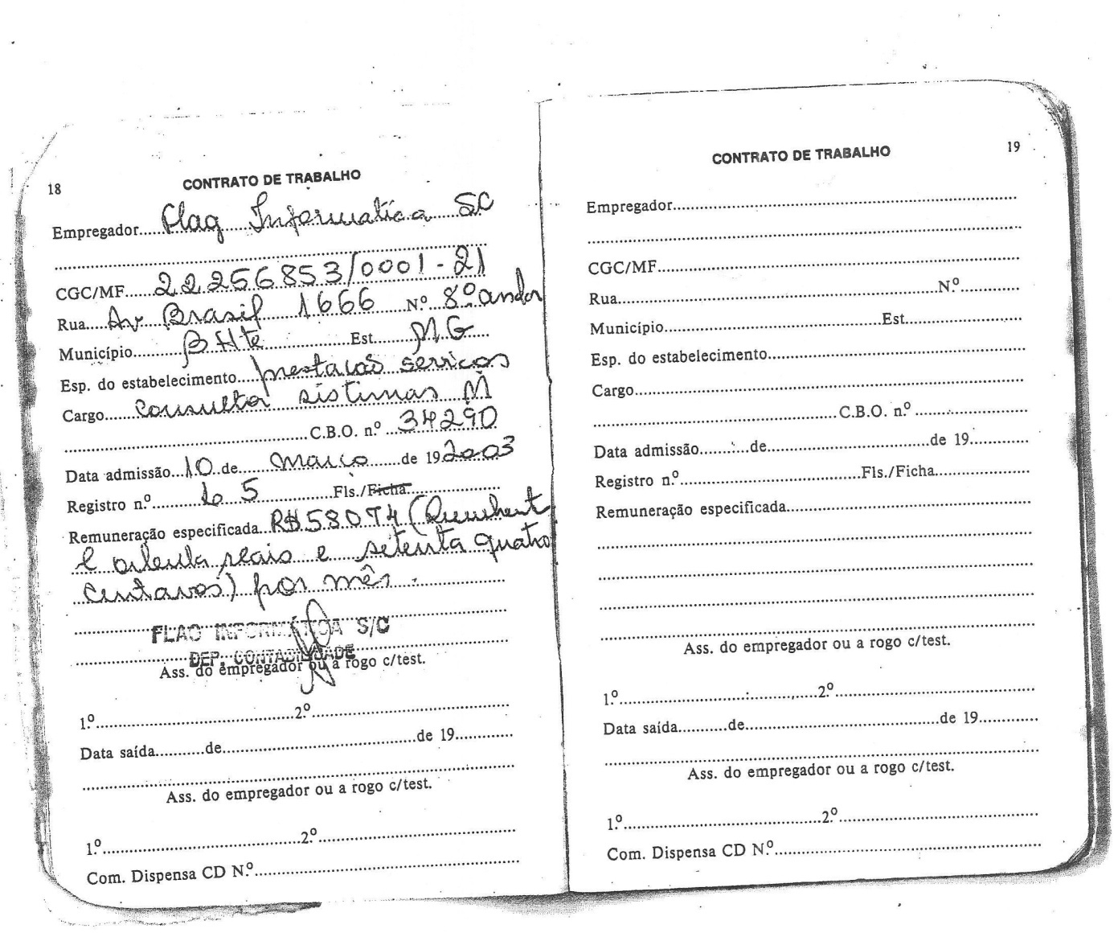

BETIM

2012

SABE – Sistema Aberto de Educação

BACHARELADO EM SISTEMA DE INFORMAÇÃO

RELATÓRIO FINAL DE ESTÁGIO SUPERVISIONADO

Folha de identificação

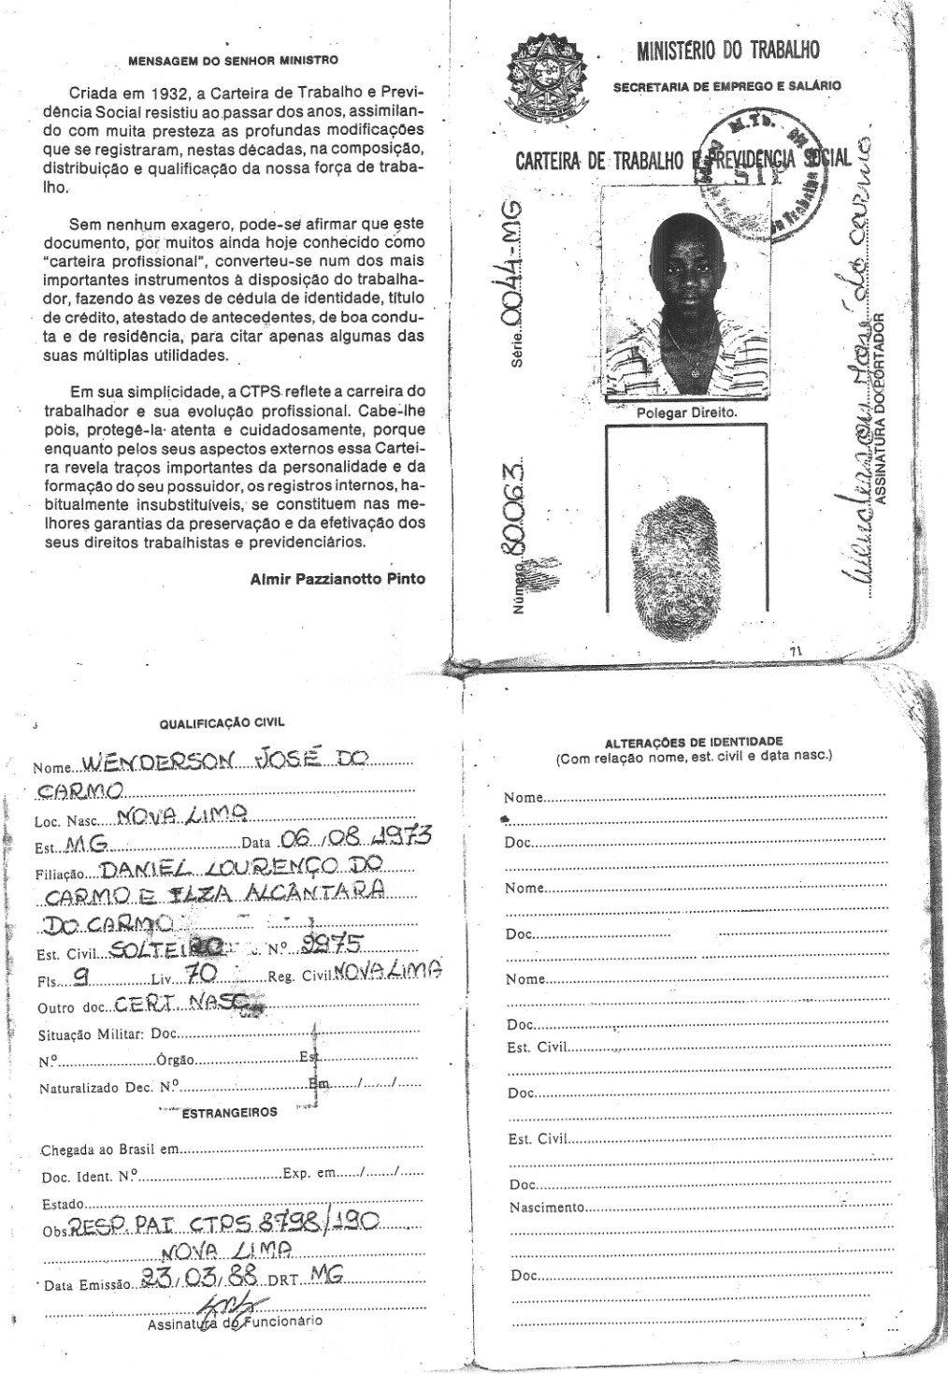

BETIM

2012

**APRESENTAÇÃO**

O trabalho realizado durante a etapa de estágio foi de fundamental importância, principalmente pela experiência adquirida na área de desenvolvimento de sistemas na Flag Informática Ltda, uma empresa tradicional e reconhecida, na região de Minas Gerais e de vários estados brasileiros, no ramo de prestação de serviços em informática e desenvolvimento de ferramentas tecnológicas.

Portanto, foi importante vivenciar os seus processos referentes a rotinas de implantação de *software’s*, consultorias, suporte e desenvolvimento de sistemas dentre outras atividades.

BETIM

2012

**1 – INTRODUÇÃO**

Pensar na evolução tecnológica em pleno século XXI é perceber hoje que o computador invadiu nossas residências, nas diferentes classes e condições econômicas e sociais, pequenas e grandes empresas de diversas áreas mercadológicas surpreendendo usuários e profissionais com a rapidez e agilidade. Essa vertiginosa evolução tecnológica do mundo atual gera incessantes mudanças nas organizações administrativas e financeiras de empresas revelando um novo cotidiano para administradores, funcionários e simples usuários desses computadores exigindo criatividade, construções e novos conhecimentos constantes.

BETIM

2012

**2 - A EMPRESA**

**2.1 Histórico da empresa**

A Flag IntelliWan é uma empresa de soluções de negócios com especialização nas verticais de logística, distribuição e varejo. Para atingir esse objetivo, a empresa oferece serviços e produtos baseados em Tecnologia da Informação. Atuante no Brasil e USA, há mais de 20 anos, a Flag IntelliWan se tornou referência em sua área de atuação.

Com ampla experiência e reconhecido sucesso na plataforma Microsoft, a empresa é Microsoft Certified Gold Partner, com [**oito competências**](http://www.flag.com.br/portugues/institucional/premiacoes_e_competencias.html) (Advanced Infrastructure Solutions, Data Management Solutions, Networking Infrastructure Solutions, Security Solutions, Information Worker Solutions, ISV/Software Solutions, Mobility Solutions e Custom Development Solutions) e pioneira na aplicação da plataforma Microsoft no processo de desenvolvimento de soluções verticais.

Toda essa qualificação rendeu a empresa uma respeitável carteira de clientes e parceiros, que conta com grandes nomes do cenário nacional.

Localizada em Belo Horizonte, a empresa dispõe de uma moderna infra-estrutura e de um quadro profissional altamente especializado e qualificado.

A experiência da empresa pode se tornar um fator determinístico para uma parceria de muito sucesso.

Além da experiência e excelência na prestação de serviços e desenvolvimento de sistemas no mercado nacional, a Flag conta ainda com a Flag Consultants Headquarter USA/Canada que oferece ao mercado americano e canadense soluções nas áreas de Consulting, Software House e Outsourcing e presta atendimento global às empresas multinacionais com escritórios, indústrias e representação no exterior.

A presença nos Estados Unidos permite também o estreitamento no relacionamento com os parceiros como a Microsoft, Help Desk Institute e SSPA, criando um forte diferencial na velocidade da transferência de tecnologia.

BETIM

2012

**2.2 – Principais áreas de atuação**

1. **Mercado**

* Soluções para as verticais de logística e distribuição.
* Soluções para gestão administrativa, financeira e contábil de distribuidores e atacadistas;
* Soluções móveis para automação da força de venda (Sales Force Automation);
* Terceirização de profissionais/Outsourcing & Contratos de Serviços Gerenciados;
* Integração com os ERPs;
* Service Desk para suporte de softwares próprios ou de terceiros;
* Contratos de Suporte Técnico de Retaguarda;
* Soluções de Localização Geográfico e Gerenciamento de Produtividade de Frota e de Equipes http://www.flag.com.br/portugues/images/spacer.gifde Campo;

1. **Região**

A Flag Informática atua em clientes por todas as regiões do território brasileiro, Norte, Nordeste,Sudeste, Sul e Centro oeste.

**2.3 - Estratégias**

Missão: "Ser parceiro e comportar-se como parceiro".

**2.4 – Serviços Prestados**

A Flag atua na prestação de serviços como atendimento do help-desk, desenvolvimento e manutenção de softwares, alocação de profissionais com perfil e conhecimentos técnicos específicos conforme necessidades do cliente, terceirização total ou parcial de serviços de TI, Fornecer soluções de tecnologia atualizadas, baseadas em padrões de mercado que se http://www.flag.com.br/portugues/images/spacer.gifintegrem e agreguem valor ao ambiente do cliente,  
soluções de segurança ao clientes, gerenciamento do ambiente computacional, soluções gerenciais que auxiliem no planejamento estratégico de TI e dahttp://www.flag.com.br/portugues/images/spacer.gif organização como um todo, fornecer ao cliente o conhecimento técnico, operacional e organizacional necessário http://www.flag.com.br/portugues/images/spacer.gifpara gerir com sucesso seu ambiente.

BETIM

2012

**2.5 – Departamento Estagiado**

Hoje trabalho no setor de desenvolvimento de softwares atuando como analista de testes no departamento de Testes e Qualidade de softwares, e utilizarei parte das minhas horas de trabalho para a realização e cumpriminento da minha pasta de estágio.

* + 1. **- Departamento onde foi desenvolvido o Estágio**

O departamento de Testes e Qualidade de softwares no qual estou alocado na empresa é responsável por alguns produtos desenvolvidos pela empresa, o setor hoje conta com dois analista de testes e um coordenador que também é analista de testes.

O departamento esta inserido dentro do setor de desenvolvimento que gera demandas para a equipe de testes na medida que são atendidas as ordens de serviços e solicitações de mudanças e implementações de novas regras de negocios que são enviadas pelos clientes.

O departamento de testes e qualidade de softwares é tão importante para a empresa assim como a equipe de desenvolvimento e comercial. A empresa esta investindo em máquinas, equipamentos e softwares para que o setor mantenha a qualidade dos softwares nas versões atuais e nas novas versões que irão para o mercado e garantam que as regras de negocios dos clientes não se alterem sem uma negociação e um novo acordo de negócios.

O departamento hoje atua com as tecnicas de testes funcional e testes estrutural que são também conhecidos como testes de caixa preta e testes de caixa branca respectivamente.

O departamento esta equipados com servidores e maquinas clientes que simulam o ambiente de produção dos clientes em uma arquitetura de data center e arquitetura de redes local.

A arquitetura de data center na definição da Flag Informática é “uma nova plataforma de serviço disponível via internet onde o cliente não necessita de investimento para a aquisição de software e infraestrutura, Toda a parte de infraestrutura, servidores, backup de arquivos é de responsabilidade da Flag”.

O departamento de testes conta com softwares que auxiliam na validação, verificação e testes de softwares, como o uso do Microsoft Sql 2000, Microsoft Sql 2005, Microsoft Sql 2008 e suas ferramentas , Visual Basic 5.0 e Visual Basic 6.0, Microsoft Visual Studio 2010 team System, Visual Desk , Visual Work.

BETIM

2012

**3.0 - O Estágio**

**3.1 - Referencial Teórico**

Uma das áreas da informática que vem crescendo e ganhando seu espaço no mercado de trabalho, é á área de testes e qualidade de softwares, ainda que tímida, seu espaço já esta sendo muito bem demarcado e conquistando novos adeptos da área de tecnologia. Muitas empresas já esta dando o sinal de que devem melhorar a cada vez mais a qualidade dos softwares desenvolvidos e dos serviços entregues, com esta nova visão das empresas já é muito bom para á área de qualidade e testes, com certeza vem muitos investimentos por ai, muitas vagas para profissionais qualificados já começam a aquecer o mercado.

Hoje vivemos na era da TIC, Tecnologia da Informação e Comunicação, todo o mudo gira em torno de softwares, em todas as atividade mais básicas da humanidade esta ligada a um determinado softwares, banco, carros, industrias, escritórios, pequenas empresas, medias e grandes empresas, viagens áreas, terrestres, marítimas, diversão, saúde, tudo esta ligado a um determinado software por isso a necessidade de cada vez mais se testar antes de lançar no mercado. Assim como, “Testar é o processo de executar um programa ou sistema com a intenção de encontrar defeitos ( Teste negativo) ( MYERS,1979)”. No setor de qualidade e testes, este processo se repete durante muitas vezes até que se chegue a devida correção do defeito. No processo de testes existem algumas terminologias que são utilizadas para diferenciar os problemas encontrados, como :

Defeito: deficiência mecânica ou algorítma que, se ativada pode levar a uma falha, ou seja falha de programação.

Erro : item de informação ou estado de execução inconsistente em que o resultado esperado não é o que o sistema lhe retornou.

Falha: evento em que o sistema viola suas especificações e não faz o que deveria ou faz somente uma parte do que estava documentado nos requisitos.( GUIA DE ESTUDO)

Como em todas as demais áreas relacionadas com a tecnologia da informação para a realização dos processos de testes também são empregadas diversas técnicas para o desenvolvimento dos trabalhos, essas técnicas são comuns em diversos tipos de softwares como validação de bancos de dados, usabilidade das telas para os softwares que possui interfaces com o usuários, validação de arquivos de log´s para os softwares que não tem telas e sim serviços rodando em determinados computadores para a realização de atividades, técnicas para validar implementações dos softwares, técnicas para apuração das especificações de cada modulo e requisito dos softwares, validação de manuais entre outros.

O teste de *software* e a depuração são atividades ligadas à validação de *software*. A"validação" é muito confundida com a "verificação de *software*". A verificação garante que o *software* implemente corretamente uma função específica, já avalidação garante que o *software* está implementando todos os requisitos do cliente. (GUIA DE ESTUDOS).

Todas as técnicas empregadas no processo de softwares têm os mesmo propósitos de encontrar falhas, de maneiras diferentes e em arquiteturas diferentes.

* Caixa Branca
* Caixa Preta
* Caixa cinza
* Regressão
* Técnicas não funcionais
* Fases
* Testes de Unidades
* Testes de integração
* Testes de Operação
* Testes alfa e Beta

Caixa Branca técnica que avalia o comportamento interno dos componentes do software, trabalha no código fonte, tanto para o desenvolvimento na arquitetura estruturada como as orientadas a objetos.

Caixa Preta técnica que avalia o comportamento externo dos componentes de dados, entrada e saídas.

Caixa cinza é uma técnica que envolve as técnicas de caixa branca e caixa preta, é um mesclado de técnicas para o desenvolvimento dos caso de testes.

Regressão é uma técnica de realizar todos os testes efetuados em uma determinada versão anterior do sistema, agora em uma nova versão do softwares.

Técnicas não funcionais são utilizadas para testar aspectos não funcionais no software, como desempenho, espaços, tempo processamentos, restrições do negócio, restrições de tecnologias.

BETIM

2012

Fases é uma técnica para testar o software após uma funcionalidade ser desenvolvida por profissionais diferentes dos que irão realizar a implementação do softwares, estes testes são realizados antes da implementação nos clientes.

Teste de Unidade teste realizado no ambiente de produção, normalmente realizado pelo programador.

Teste de integração normalmente é realizado por programadores que não participaram do desenvolvimento do modulo.

Teste de operação envolve os processos de instalação, preparação do banco de dados, configurações, disponibilidade do software em um ambiente similar ao produção, para uma homologação antes de entrar em produção oficial, esse teste deve garantir que a nova versão dos software irá dar continuidade no negocio do cliente sem que haja alterações nas regras de negocio.

Testes alfa e beta são técnicas que são testes de aceitação que são realizados por usuários, assim com grandes empresas que tem seu softwares utilizado por milhares de pessoas, neste caso estes usuários é que farão os devidos testes.

A próxima versão do Windows Server, o Windows Server "8", oferece a provedores de hospedagem e de negócios uma infraestrutura escalável, dinâmica, otimizada para a nuvem e preparada para vários locatários. Ela oferece conexão unificada segura e permite que os profissionais de TI atendam às necessidades de negócio com mais rapidez e eficiência.(Baixe o Windows Server "8" Beta)

**3.1.1 - Microsoft SQL**

A linguagem **SQL**(Structured Query Language) é uma linguagem de alto nível para manipulação de dados dentro do modelo relacional. Seu objetivo é fornecer uma interface de alto nível ao usuário. É uma linguagem não procedural.

A história da linguagem SQL começa em Junho de 1970 com a publicação por Edgar Frank. Cood, no ACM journal, de um artigo intitulado “A Relational Model of Data for Large Shared Data Banks”.

A primeira implementação da linguagem SEQUEL foi desenvolvida pela IBM e tinha por objectivo a implementação do modelo de Cood. A evolução desta linguagem deu origem ao SQL.

A primeira implementação comercial de SQL foi realizada pela Relational Software, Inc., hoje conhecida por Oracle Corporation.

BETIM

2012

**3.1.2 – Modelos relacional de Banco de dados**

Projetos de banco de dados seguem algumas fases que são importantes na criação de uma base de dados relacional.

* Modelo Conceitual descrever esquemas conceituais , levantamentos dos requisitos, neste momento o banco de dados não precisa ter um sistema de gerenciamento de banco de dados, SGDB.
* Modelo Lógico, depois do modelo conceitual vem o modelo lógico que mostra os esquemas lógicos da base de dados e possuem três classes relacional, redes e hierárquico.
* Modelo Físico é ai implementação da base de dados, neste modelo já tem de se descrever os métodos de acessos e a estrutura de armazenamento dos dados, neste modelo já tem uma ligação com o SGDB, sistema de gerenciamento de banco de dados que será utilizado.

**3.1.3 Comandos básicos do SQL**

Com alguns comandos básicos é possível realizar várias operações em uma banco de dados SQL, tais como:

Comando para criar uma simples base de dados com o nome de “TESTE”.

* CREATE DATABASE TESTE;

Comondo para criar uma simples tabela de dados, ou entidade como é referenciada uma tabela em um banco de dados relacional.

* CREATE TABLE [dbo].[tb_usuarios](

[Codigo] [nchar](10) NULL,

[Nome] [varchar](15) NULL,

[Senha] [nchar](10) NULL

) ON [PRIMARY]

No comando acima será criada uma tabela ou entidade com o nome de “tb_usuarios” com as colunas, Codigo do tipo de dados nchar com tamanho de 10, Nome tipo de dados varchar, tamanho 15, e Senha tipo nchar e tamanho de 10. As colunas de uma tabela é referenciada como “Atributos”.

Para se manter uma integridade do banco de dados as tabelas/entidades devem possuir um atribuito chave, que é denominado de chave primaria. O atributo chave não permiti que seja gravado na tabela ,registros com o campo chave iguais. Tem tabelas também que tem o chamado de chave estrangeiras, que são reponsavel pelo armazenamento das chaves primarias.

**ALTER**  - Altera a estrutura de uma tabela tb_usuarios adicionando mais um coluna chamada de ‘DEPARTAMENTO”

* ALTER TABLE tb_usuarios ADD DEPARTAMENTO INT NOT NULL;

**SELECT**  - Seleciona um conjunto de registros da tabela tb_usuarios

* SELECT * FROM [tb_usuarios]

**INSERT**  - Adiciona dados na tabela tb_usuarios.

* INSERT INTO TB_USUARIOS VALUES (1,'NOME DA PESSOA',123,10)

**UPDATE**  - Atualiza os dados da tabela tb_usuarios, segundo critérios específicos. Este comando é muito perigoso ser executado por pessoas que não tem experiência com a ferramenta, este comando poder danificar toda a base de dados, por isso tem que sempre utilizar um critério para atualização de dados, no caso do exemplo abaixo foi utilizado o critério de só atualizar o nome do usuário com o código igual a 1.

* UPDATE TB_USUARIOS SET NOME = 'NOME ALUNO' WHERE CODIGO=1

**DELETE**  - Remove registro da tabela tb_usuarios, segundo critério específicos. Este é outro comando que tem que ter o maior cuidado ao executá-lo, pois este comando apagará os dados da base de dados por isso tem que sempre utilizar um critério para correta remoção de dados. No caso do exemplo abaixo foi utilizado o critério de remover os registro do usuário que possui o código igual a 1.

* DELETE FROM tb_usuarios WHERE CODIGO = 1

**DROP**  - Remove a tabelas tb_usuarios e seus índices do banco de dados.

* DROP TABLE TB_USUARIOS

**3.1.2 – Microsoft Visual Basic**

O Microsoft Visual Basic é um pacote para desenvolvimento de aplicações visuais para ambiente Windows. Baseado na linguagem de programação Basic, é orientado a eventos, o que quer dizer que trata ocorrências que dão início a alguma rotina de trabalho, o programa fica parado até que algo aconteça. O Visual Basic permite o uso de objetos, mas não se cria objetos assim como nas linguagens orientadas a objetos.

**3.1.4 – Visual Desk**

Visual Desk é um software de gerenciamento de chamados e registro de Ordens de Serviços que foi desenvolvido pela Flag Informática para para o gerenciamento de todas as chamadas e registros de problemas relatados pelo cliente, assim como solicitações de novos serviços, alteração de determinada rotina, correção de bugs encontrados no sistema, registro de satisfação do cliente.

A ferramenta auxilia os suportes do help-desk no atendimento dos clientes fornecendo informação gerais do cliente, como últimos atendimentos, softwares que estão disponível para o cliente, revalidação de licenças de softwares.

O Visual Desk conta com um poderoso banco de dados que contem informações de todos os registros realizados pelos suportes do help-desk, tendo informações de problemas e duvidas de clientes assim como soluções que foram realizadas com sucesso em atendimentos anteriores.

**3.1.5 – Visual Work**

O Visual Work é um software de gerenciamento da produção do setor de desenvolvimento, desenvolvido pela Flag Informática este softwares auxiliam os analistas e diretores quanto a produção no setor. No Visual Work , é registrado todas as Ordens de Serviços que serão encaminhadas para os programadores desenvolverem suas atividade conforme solicitação dos clientes.

BETIM

2012

**5.0 - Referências Bibliográficas**

**MYERS, 1979**

[**http://pt.wikipedia.org/wiki/Teste_de_software**](http://pt.wikipedia.org/wiki/Teste_de_software)

**GUIA DE ESTUDOS, Engenharia de Softwares I**

**FLAG INFORMÁTICA**

[**http://www.flag.com.br/portugues/servicos/projetos_de_infra_estrutura.html**](http://www.flag.com.br/portugues/servicos/projetos_de_infra_estrutura.html)

**Baixe o Windows Server "8" Beta -**

<http://technet.microsoft.com/pt-br/evalcenter/hh670538>

acessado 19/04/2012 23:18

**Edgar Frank. Cood**

[**www.informatik.uni-trier.de/%7Eley/db/about/codd.htm**](http://www.informatik.uni-trier.de/%7Eley/db/about/codd.htm)

**VISUAL BASIC 6.0**

[**http://msdn.microsoft.com/pt-br/vbasic/ms788229**](http://msdn.microsoft.com/pt-br/vbasic/ms788229)